Projektna nastava – iskustva, vrednovanje, uspjesi. Projektunterricht – Erfahrungen, Bewertung, Erfolge
Državni stručni skup za učitelje i nastavnike njemačkoga jezika
20. travnja 2022., online

Evaluacija skupa:

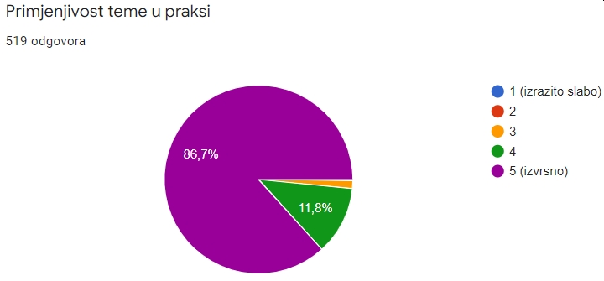

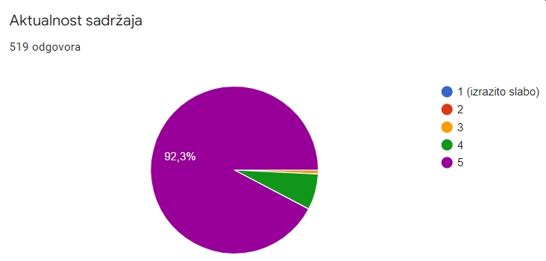

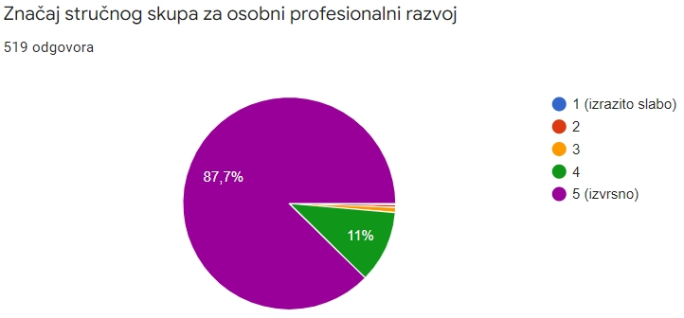

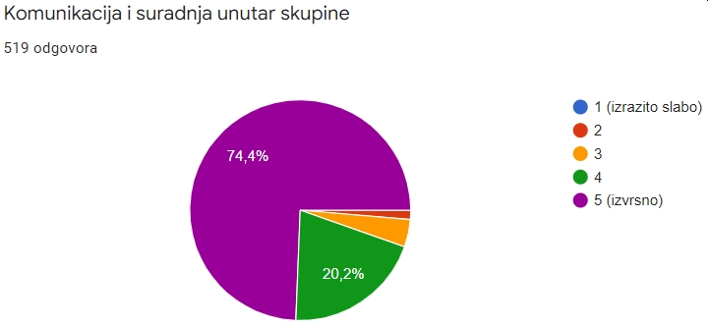

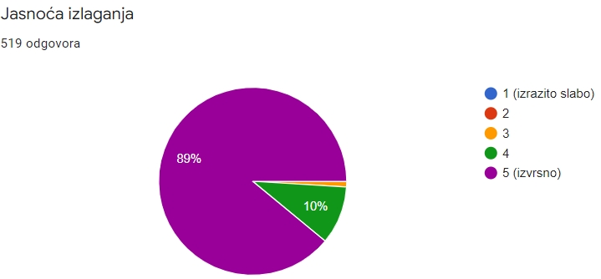

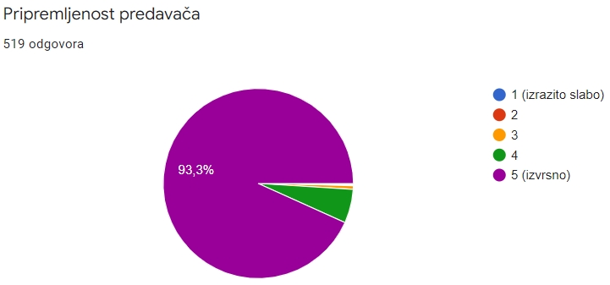
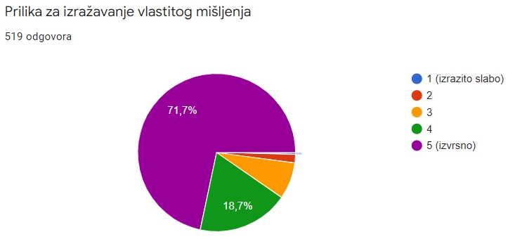
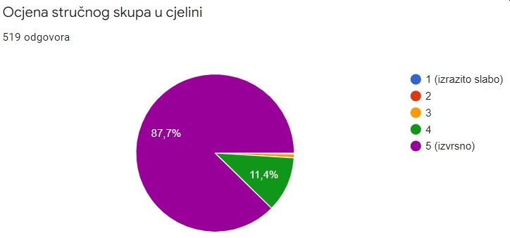

Viši savjetnik za njemački jezik  Marko Javorina, prof. | Viša savjetnica za engleski i njemački jezik  Izabela Potnar Mijić, prof.
Viša savjetnica za engleski i njemački jezik
Ružica Kandić, prof.

